Краевое государственное образовательное учреждение
для детей-сирот и детей, оставшихся без попечения родителей
«Специальный (коррекционный) детский дом № 2 для детей-сирот и детей,
оставшихся без попечения родителей, с ограниченными возможностями здоровья»

Оздоровление, воспитание, обучение с помощью цветотерапии

Из опыта работы.
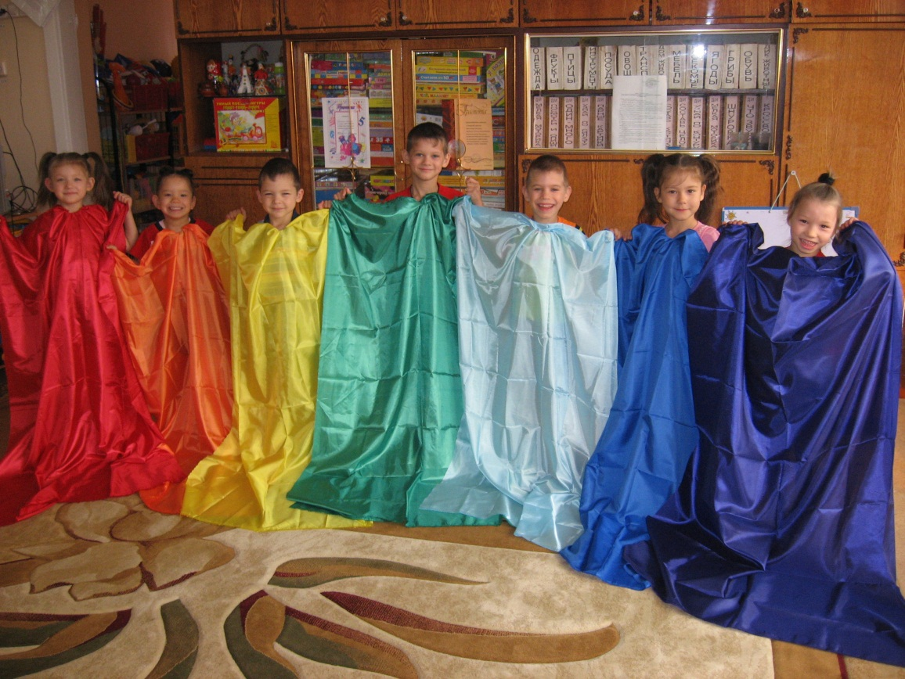

Я работаю воспитателем в дошкольном детском доме и много лет занимаюсь цветотерапией с целью оздоровления, воспитания и обучения детей. Знания о цветотерапии дошли до нас из глубокой древности. Сейчас их углубляют, проводят научные исследования, применяют на практике. Появилось много литературы по этому разделу мировосприятия.
Довольно часто в повседневной жизни мы сталкиваемся с различными проблемами в поведении и здоровье маленьких детей, а особенно у детей живущих в детском доме. С целью помощи в воспитании, обучении и оздоровлении детей я решила использовать цветотерапию. Цвет влияет на людей на подсознательном уровне, а это очень важный фактор в нашей работе, не нужно объяснять, растолковывать.
Начала я с проведения релаксаций, усиленных цветом. Подбирала каждому ребенку цвет индивидуально. Для этого была составлена специальная таблица.
Я заметила, что после таких занятий, дети становились уравновешеннее, внимательнее, дружелюбнее, легче усваивали учебный материал.
Хорошо помогает цветотерапия в профилактике зрительных заболеваний. Я стала применять гимнастики для глаз в цветовом оформлении. Дети стали выполнять эти упражнения с большим интересом, вниманием, желанием. Повысился и оздоровительный эффект.
Цветотерапия играет свою положительную роль и в закаливании. Когда требовалось более сильное холодовое воздействие стелили синюю дорожку, более теплое - желтую дорожку.
Здоровье детей может значительно укрепить созерцание бумаги или ткани оранжевого цвета. Оранжевый цвет отторгает болезни.
Я сделала подборку «Разноцветных сказок». Читаю их детям на соответствующем цветном фоне. Дети, внимание которых привлечено к цвету, живее воспринимают сравнения, снег, как белокрылая лебедушка, одуванчики, как золотой шар. Им становятся понятнее глаголы «посинеть», «позеленеть».
Так же с целью оздоровления делались водные цветные ванны. Для ванн используются морские цветные соли.
Было придумано и использовано множество разноцветных игр. Например, голубая игра «Дождик», оранжевая «Апельсин». Очень любят дети играть в «Радугу».
Так же мною в работе был использован такой раздел цветотерапии, как «Цвет и птица».
Применяя все перечисленное выше, я могу сказать, что цветотерапия помагает разнообразить занятия с детьми, делать их более интересными.
Диагностики детей по различным видам деятельности показывают несомненный успех в развитии детей.
Ниже приводятся сказки, придуманные детьми, с которыми занимались с помощью цветотерапии.

